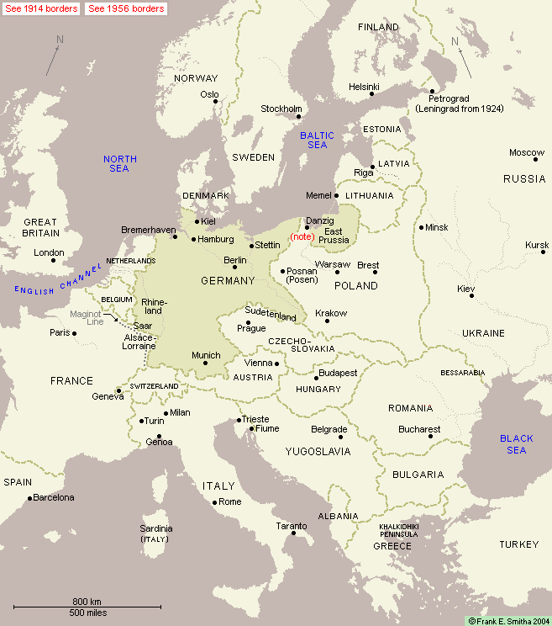

Na zemljevidu označi ( pobarvaj ):

- članice trojnega pakta ( s črno barvo )
- nevtralne države ( z rumeno barvo )
- članice antifašistične koalicije ( z modro barvo )
- s strani Nemčije zasedene države od 1939-1941 ( z rdečo barvo )

